BCDRを用いた基板の誘電損失と  
表面粗さによる電気伝導性の測定

電気電子工学科　栁 原 魁 人（指導教員 春日 貴志）

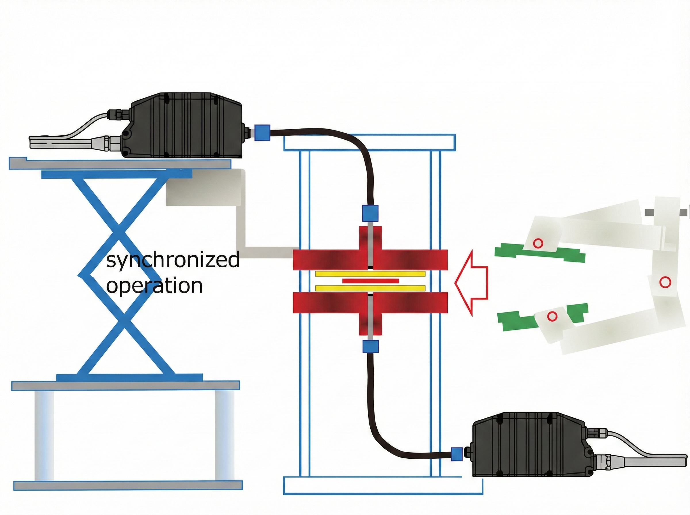

1. はじめに

近年，AIや5G/6Gといった次世代通信技術の発展に伴い，データセンター等のハードウェアでは100 GHz級の超高周波帯での通信が必要とされている。一般に，回路の伝送損失は周波数が上がるほど増大するため，高周波回路においては基板での損失が大きな問題となる。

損失の主な要因には，基板材料自体に起因する「誘電損失」と，配線金属の抵抗に起因する「導体損失」がある。特に高周波帯では，表皮効果により電流が導体表面に集中するため，導体の表面粗さが実効的な電気伝導性を低下させ，損失を増大させることが知られている。

誘電損失に関しては低損失材料の研究が進んでいるが，表皮効果や表面粗さを考慮した導体損失の影響については，十分な評価手法が確立されているとは言い難い。

本研究では，高周波帯での材料評価に適した平衡形円板共振器法（Balanced Disk Circular Resonator: BCDR法）を用いて，高速通信用基板材料（MEGTRON6）の複素誘電率および導電率を測定した。測定値から減衰定数を算出し，表面粗さが電気伝導性に与える影響を明らかにすることを目的とする。

2. 測定原理および方法

2.1 BCDR法の原理

本研究では，平衡形円板共振器（BCDR）を用いて測定を行った。BCDRの測定原理を図1に示す。

BCDRは，測定対象の誘電体基板2枚で円板電極を挟み込み，さらに上下から地導体で挟み込む構造を持つ。一方の電極から高周波信号を入力し，基板を透過した信号をもう一方の電極で測定する。この透過特性（$S_{21}$）をネットワークアナライザで測定し，共振周波数 $f_{r}$ と無負荷Q値 $Q_{u}$ を算出する。

$Q$ 値が高い（ピークが鋭い）ほど材料の損失が小さいことを意味する。BCDR法では， $TM_{0m0}$ モード（円周方向に磁界が存在するモード）を利用することで，不要なモードの影響を抑制し，広帯域かつ高精度な測定が可能である。

2.2 測定手順

本研究では以下の手順で，誘電損失と導体損失（導電率）を分離して評価した。

1.誘電率の測定 標準導体円板を用いて共振特性を測定し，誘電体基板の複素誘電率（比誘電率 $ε_{r}^{'}$ および誘電正接 $\tan{δ}$）を算出する。

図1 BCDR法の測定原理と共振特性

2.導電率の測定 次に，評価対象となる銅箔（MEGTRON6の銅箔）を円板状に加工して共振器に挿入し，同様に測定を行う。手順1で得られた誘電損失の値を差し引くことで，銅箔の実効的な導電率 $σ$ を算出する。

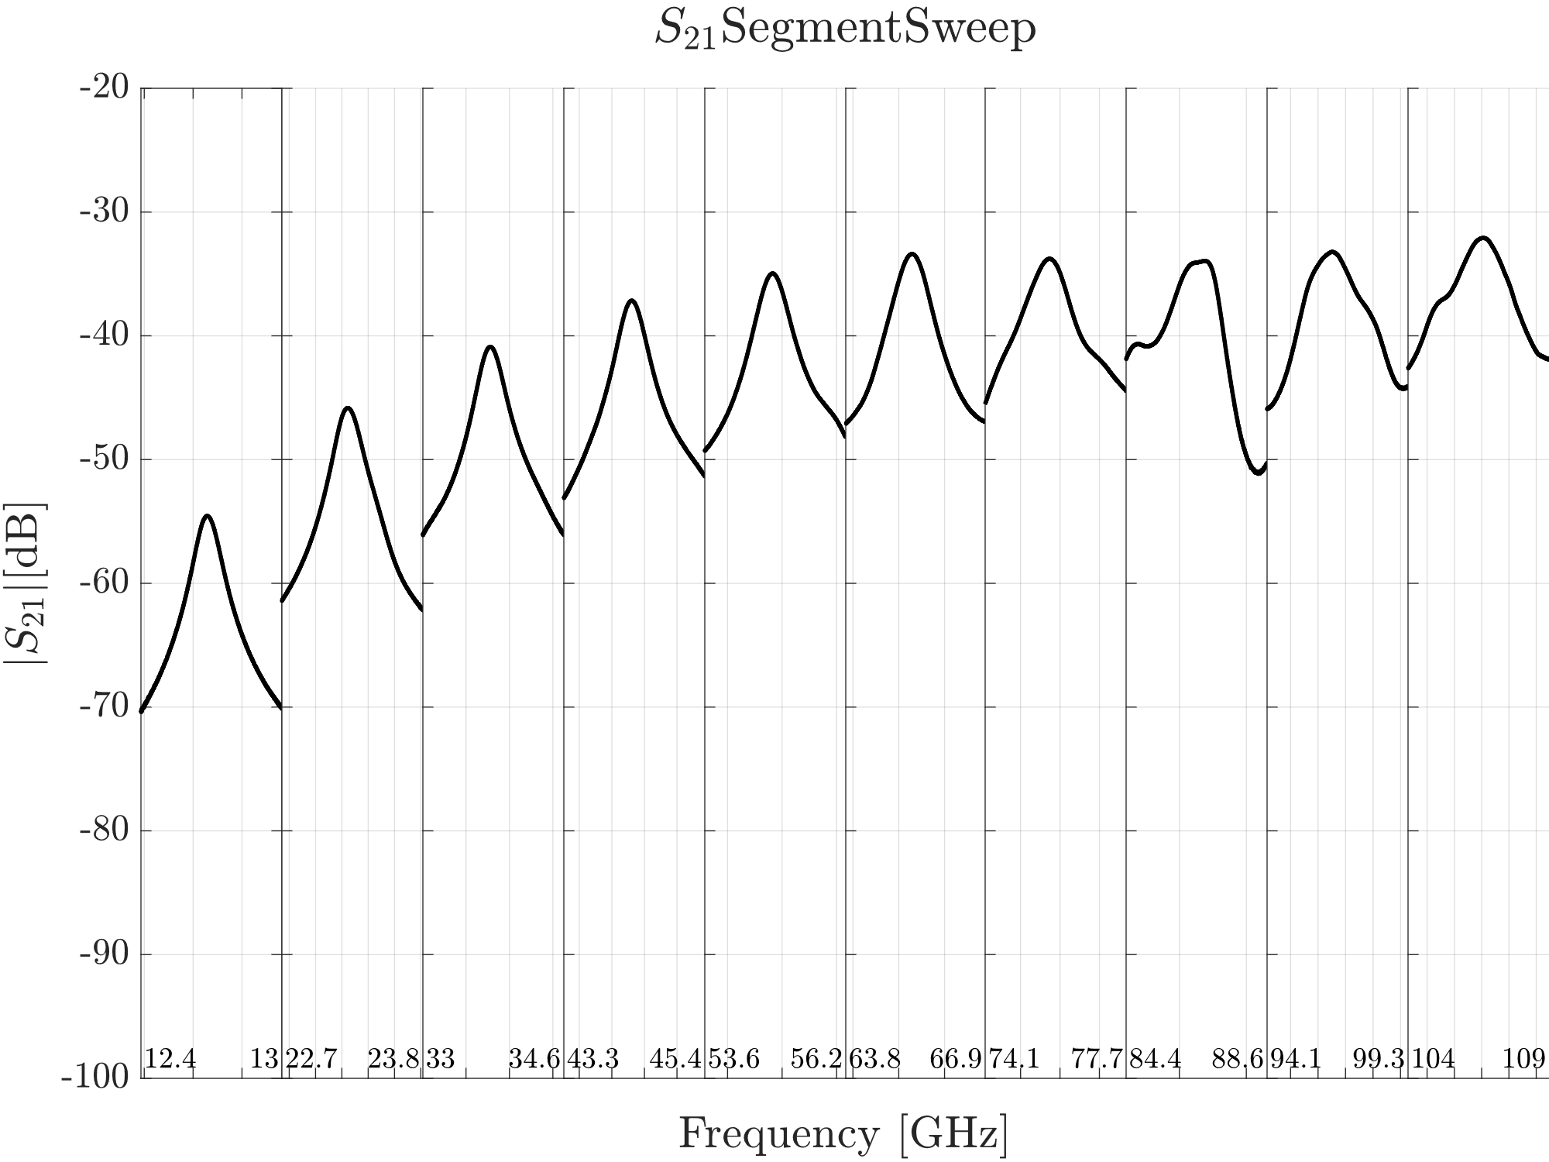図2に，実際に測定された $S_{21}$ の周波数特性（セグメントスイープ結果）を示す。共振周波数付近を細かく測定することで，正確な $Q$ 値を求めている。

図2 $S_{21}$ の測定結果（セグメントスイープ）

3. 測定結果と考察

3.1 複素誘電率の測定結果

MEGTRON6基板の複素誘電率の測定結果を図3に示す。比誘電率 $ε_{r}^{'}$ は周波数によらずある程度一定の値を示した。一方，誘電損失（$ε_{r}^{'}×\tan{δ}$）は周波数が上がるにつれて増加傾向にあることが確認された。一部の周波数で値が外れている箇所があるが，これはBCDRの構造的な特性に起因するものと考えられる。

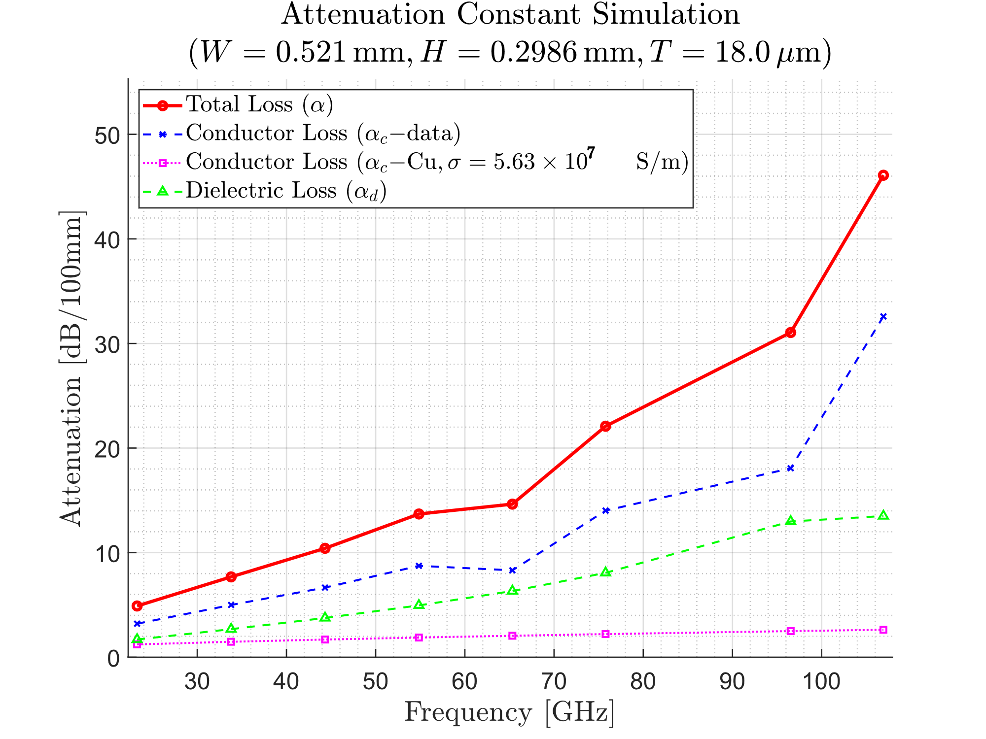図3 複素誘電率の周波数特性

3.2 導電率の測定結果

次に，導電率の測定結果を図4に示す。ここで得られる導電率は，表面粗さによる損失を含んだ「実効導電率」である。

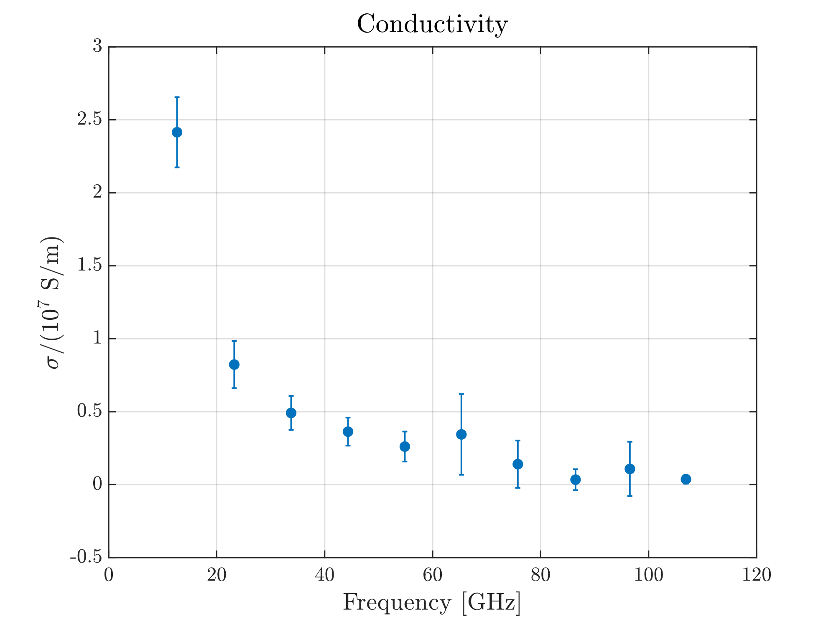グラフより，周波数が高くなるほど実効導電率が低下していることがわかる。これは，周波数の上昇に伴い表皮深さが浅くなり，電流が導体表面の凹凸（表面粗さ）の影響を強く受けるためであると考えられる。

図4 実効導電率の周波数依存性

3.3 減衰定数の算出と表面粗さの影響

得られた複素誘電率と導電率を用いて，伝送線路の減衰定数 $α$ を算出した結果を図5に示す。

図中において，実線は測定された「実効導電率」を用いて計算した減衰定数（Total Loss）であり，破線は理想的な平滑表面を持つ銅の導電率（一定値）を用いて計算したものである。

実効導電率を用いた場合の導体損失は，理想的な導電率を用いた場合と比較して，高周波帯域で顕著に大きくなっている。これは，従来の設計で用いられる直流導電率や一定の導電率では，高周波における損失を過小評価してしまうことを示唆している。すなわち，100 GHz級の通信においては，表面粗さを考慮した正確な導電率評価が不可欠であることがわかる。

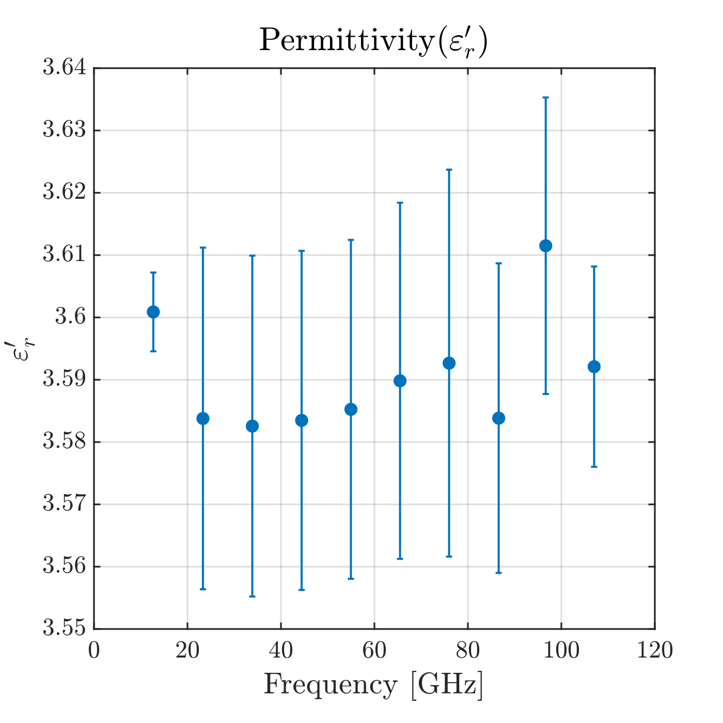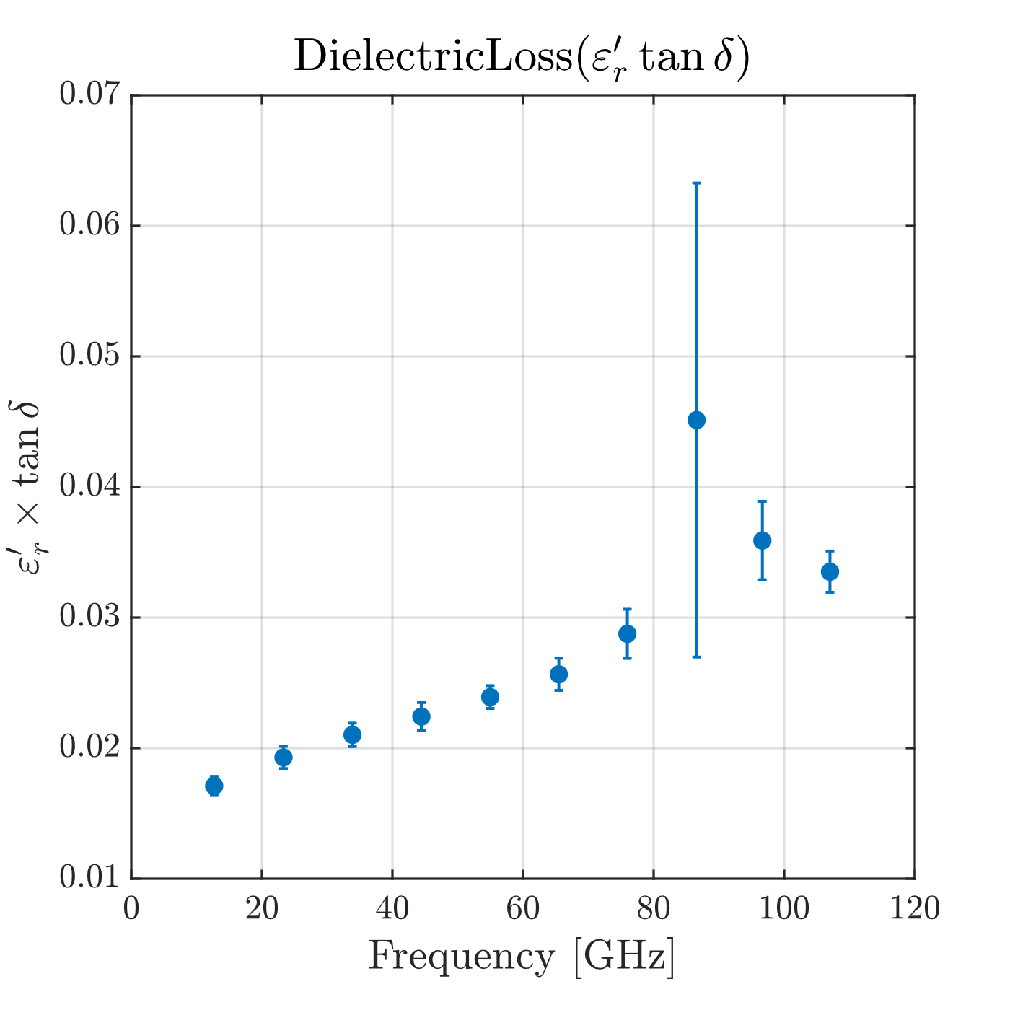

a) 比誘電率

b) 誘電損失

図5 測定値から算出した減衰定数の比較

4. まとめ

本研究では，BCDR法を用いて高周波用基板材料MEGTRON6の誘電率および導電率の広帯域測定を行った。

測定の結果，高周波帯域においては表皮効果と導体表面の粗さの影響により，実効的な導電率が低下することが確認された。また，この実効導電率を用いて減衰定数を算出したところ，理想的な導電率を用いた場合と比較して損失が大幅に増大することが明らかとなった。

以上のことから，次世代の高速通信用ハードウェアの設計においては，基板の誘電損失だけでなく，表面粗さを考慮した導体損失の正確な評価が極めて重要であると結論付けられる。

参考文献

1. 加藤 悠人, 誘電率等材料定数の測定技術と標準供給に関する調査研究, 産総研計量標準報告, Vol. 9, No. 1, pp. 99-116, (2014).
2. 加藤 悠人, 高速無線通信の拡大をけん引するサブテラヘルツ帯材料計測技術, 通信ソサイエティマガジン, No. 70, pp. 167-171, (2024).
3. Y. Kato and M. Horibe, Broadband Permittivity Measurements up to 170-GHz Using Balanced-Type Circular-Disk Resonator Excited by 0.8-mm Coaxial Line, IEEE Trans. Instrum. Meas., Vol. 68, No. 6, pp. 1796-1805, (2019).
4. 金子 彰吾, 小林 禧夫, 馬 哲旺, 平衡形円板共振器法を用いた6～60GHzにわたる誘電体基板の複素誘電率測定, 第25回エレクトロニクス実装学会春季講演大会講演論文集, pp. 357-358, (2011).
5. 藤城 義和, Sパラメータ活用術, TDK EMC Technology, 基礎編.